# **3.2 Проектування програмних класів**

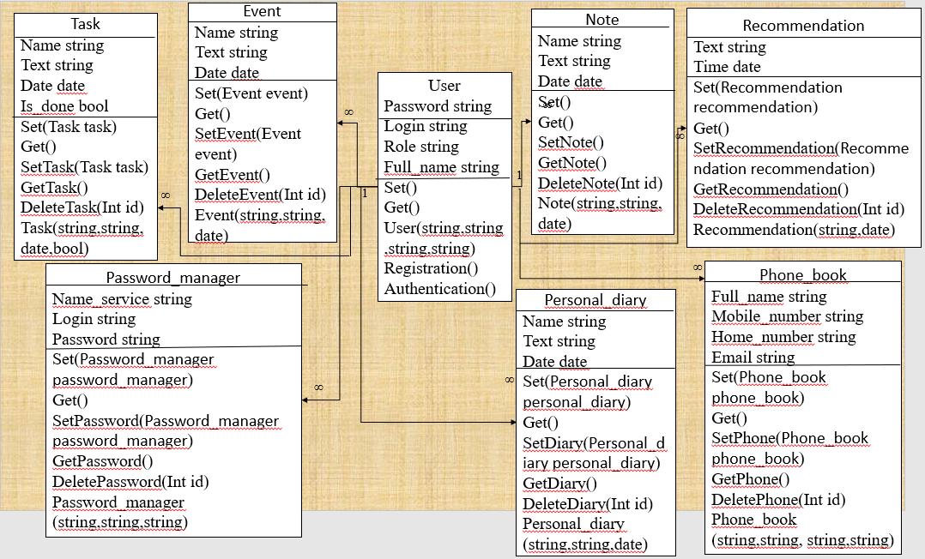

Рис. 3.2 – Діаграма програмних класів